

< Second-hand EV & Battery Listing Platform>

Documentation

Members:

Full name ID

Tiêu Minh Duy SE161534

Phạm Nguyễn Quang Minh SE184082

Vũ Lê Trường Thịnh SE193129

Huỳnh Đăng Khoa SE193040

FUHCM, SUMMER 2025

TABLE OF CONTENTS

1 Introduction 3

1.1 Overview 3

1.2 Scope 3

1.3 References 3

2 Project scope 4

3 Scrum Process 5

4 FUNCTIONAL Requirements 6

4.1 Roles 6

4.2 Use Cases Diagram 6

5 NON-FUNCTIONAL Requirements 7

5.1 Usability 7

5.2 Reliability 7

5.3 Performance 7

5.4 Supportability 7

5.5 … 7

6 Screen Flow 8

7 Technologies 9

8 database design 10

8.1 [ERD] 10

8.2 [Database diagram] 10

9 source control 11

# Introduction

## Overview

Dự án xây dựng một **nền tảng rao vặt trực tuyến** dành cho việc mua bán xe điện và pin đã qua sử dụng. Người bán có thể đăng tin kèm thông tin chi tiết, hình ảnh và giá sản phẩm, trong khi người mua có thể xem và liên hệ trực tiếp. Hệ thống áp dụng mô hình **subscription**: tài khoản Free chỉ được đăng một tin, các gói Basic, Premium và VIP cho phép đăng nhiều tin hơn, gia hạn không giới hạn và có mức độ ưu tiên hiển thị cao hơn. Nền tảng còn tích hợp tính năng **review** để người mua đánh giá người bán, **report** để báo cáo tin vi phạm giúp admin/mod xử lý, cùng với **payment** để ghi nhận và quản lý lịch sử giao dịch, đảm bảo môi trường an toàn, minh bạch và dễ sử dụng cho cả người mua lẫn người bán.

## Scope

* **Đối tượng sử dụng**: Guest (khách vãng lai), User (người mua/bán), Admin/Moderator.
* **Chức năng chính**:
  + Đăng ký/Đăng nhập, quản lý tài khoản.
  + Đăng tin bán xe điện hoặc pin, duyệt tin.
  + Xem, tìm kiếm và liên hệ người bán.
  + Mua gói subscription (Free, Basic, Premium, VIP).
  + Quản lý thanh toán và lịch sử giao dịch.
  + Review người bán, báo cáo tin vi phạm.
  + Admin quản lý người dùng, phê duyệt tin, xử lý báo cáo.
* **Ngoài phạm vi**: Không xử lý thanh toán trực tiếp giữa người mua và người bán (chỉ thu phí subscription), không vận chuyển hay bảo hành sản phẩm.

## References

Trang web chợ tốt

# Project scope

Dự án này là việc xây dựng một **Nền tảng Rao vặt Web** chuyên biệt để mua bán **Xe điện (EV) và Pin đã qua sử dụng**, hoạt động dựa trên mô hình gói **Subscription (Đăng ký dịch vụ)** cho người bán.

1. **Chức năng Người Dùng:**
   * **Mua/Xem:** Tìm kiếm, xem tin đăng, và liên hệ với người bán (sau khi đăng nhập).
   * **Bán/Đăng tin:** Đăng tải, sửa, và quản lý các tin rao vặt (Pin hoặc Xe).
   * **Thanh toán Gói:** Mua và quản lý các gói Subscription (Free, Basic, Premium) qua Cổng Thanh toán.
   * **Tương tác:** Đánh giá (Review) và Báo cáo (Report) tin đăng.
2. **Chức năng Quản trị (Admin):**
   * Duyệt và kiểm duyệt tất cả **Tin Đăng** và **Báo cáo**.
   * Quản lý **Tài khoản Người Dùng** và **Gói Dịch vụ** (Thêm, Sửa, Xóa).
   * Xem **Thống kê** hệ thống cơ bản.

Example:

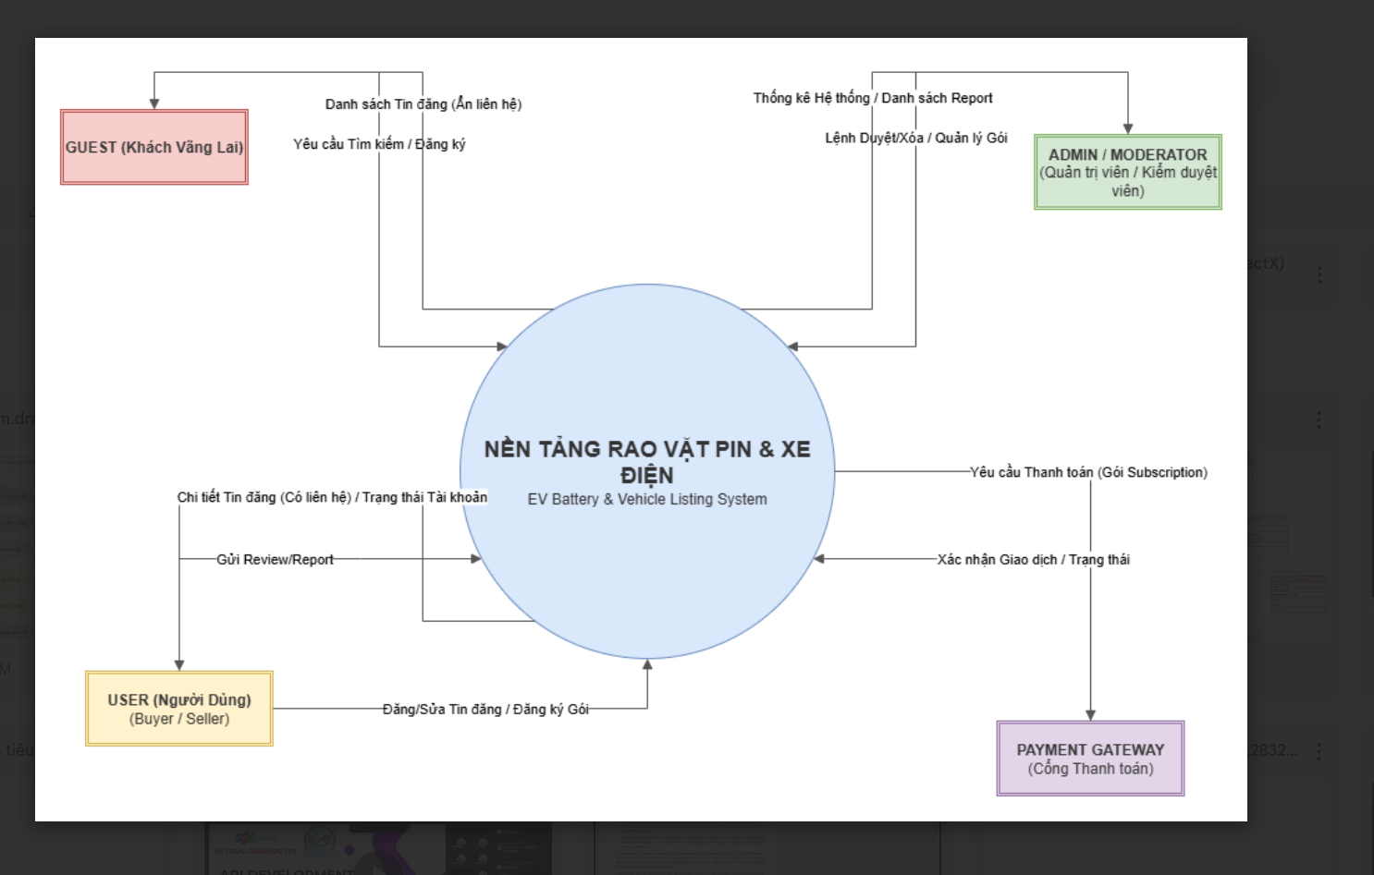

# Scrum Process

# FUNCTIONAL Requirements

### ****4.1 User (Buyer/Seller)****

* **Đăng ký/Đăng nhập**: Người dùng có thể tạo tài khoản mới, đăng nhập bằng email/số điện thoại và mật khẩu.
* **Quản lý tài khoản**: Người dùng có thể chỉnh sửa thông tin cá nhân, mật khẩu, và trạng thái tài khoản.
* **Đăng tin bán hàng**:
  + Free User: chỉ đăng được **01 tin**.
  + Paid User (Subscription): được đăng nhiều tin tùy theo gói dịch vụ.
* **Xem và tìm kiếm tin**: Có thể duyệt danh sách tin, lọc theo danh mục, giá, từ khóa.
* **Mua gói Subscription**: Người dùng chọn gói, thực hiện thanh toán, và nhận quyền lợi gói.
* **Review**: Sau khi giao dịch hoặc tham khảo, người dùng có thể đánh giá và bình luận về người bán.
* **Report**: Người dùng có thể báo cáo tin vi phạm để admin xử lý.

### ****4.2 Guest (Người dùng chưa đăng nhập)****

* **Xem tin đăng**: Có thể duyệt và tìm kiếm tin, nhưng **không thấy thông tin liên hệ người bán**.
* **Đăng ký tài khoản**: Có thể tạo tài khoản để trở thành User.

### ****4.3 Admin/Moderator****

* **Quản lý User**:
  + Xem danh sách người dùng.
  + Ban/Unban tài khoản vi phạm.
* **Duyệt tin đăng**: Kiểm tra và phê duyệt tin trước khi công khai.
* **Xử lý báo cáo**: Nhận report từ User và quyết định xóa/ẩn tin vi phạm.
* **Quản lý Subscription**: Thêm, sửa, hoặc xóa các gói dịch vụ.
* **Quản lý Payment**: Xem lịch sử thanh toán của người dùng.

### ****4.4 Payment Gateway (tích hợp ngoài)****

* **Xử lý thanh toán**: Tiếp nhận yêu cầu mua gói từ hệ thống và trả kết quả (thành công/thất bại).
* **Xác nhận giao dịch**: Gửi thông tin giao dịch về hệ thống để lưu vào bảng Payment.

## Main Flows

### ****Main Flow 1: Đăng tin (Post Listing)****

1. User đăng nhập vào hệ thống.
2. Hệ thống kiểm tra gói Subscription hiện tại:
   * Free: chỉ cho phép đăng tối đa **01 tin**.
   * Paid: được đăng nhiều tin theo quyền lợi gói.
3. User nhập thông tin tin đăng (tiêu đề, mô tả, giá, hình ảnh, thông tin xe/pin).
4. Tin được lưu với trạng thái **Pending**.
5. Admin/Moderator duyệt tin → chuyển sang **Active**.
6. Tin hiển thị trên trang web theo mức ưu tiên của gói subscription.

### ****Main Flow 2: Mua gói (Buy Subscription)****

1. User chọn gói Subscription (Basic, Premium, VIP).
2. Hệ thống gửi yêu cầu thanh toán đến **Payment Gateway**.
3. Sau khi thanh toán thành công:
   * Tạo một record mới trong **User_Subscription** (start_date, end_date).
   * Ghi nhận giao dịch trong **Payment**.
4. Hệ thống cập nhật quyền lợi của User theo gói đã mua.

### ****Main Flow 3: Review & Report****

1. Sau khi giao dịch hoặc tham khảo, User có thể để lại **Review** cho người bán (rating + comment).
2. User có thể **Report** một tin đăng nếu phát hiện vi phạm (tin giả, sai danh mục, spam...).
3. Hệ thống lưu report và thông báo cho Admin/Moderator.
4. Admin/Moderator xem xét và xử lý: có thể giữ nguyên, ẩn hoặc xóa tin đăng, đồng thời ban/unban User nếu cần.

## Use Cases Diagram

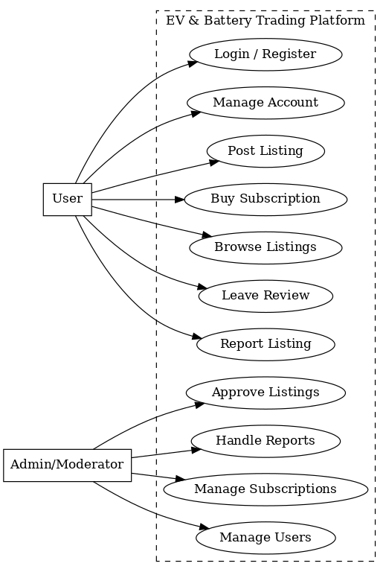

# NON-FUNCTIONAL Requirements

### ****5.1 Performance Requirements****

* Hệ thống phải cho phép ít nhất **100 người dùng đồng thời** truy cập mà không bị gián đoạn.
* Thời gian phản hồi cho các thao tác chính (đăng nhập, tìm kiếm, xem tin) không quá **3 giây**.

### ****5.2 Reliability & Availability****

* Hệ thống phải đạt **uptime ≥ 99%** trong thời gian hoạt động.
* Dữ liệu quan trọng (user, listing, payment) phải được sao lưu định kỳ hàng ngày.

### ****5.3 Security Requirements****

* Mật khẩu người dùng phải được **mã hóa (hash + salt)**.
* Giao dịch thanh toán được thực hiện qua **Payment Gateway an toàn (HTTPS, SSL/TLS)**.
* Chỉ Admin/Moderator mới có quyền xóa/ban user và xử lý báo cáo.

### ****5.4 Usability Requirements****

* Giao diện web phải **thân thiện, dễ sử dụng** cho cả người bán và người mua.
* Hệ thống hỗ trợ **đa thiết bị** (PC, laptop, mobile).
* Các thông báo lỗi/vi phạm phải được hiển thị rõ ràng, dễ hiểu.

### ****5.5 Maintainability & Scalability****

* Có khả năng mở rộng để hỗ trợ thêm **loại sản phẩm mới** (ngoài xe và pin) trong tương lai.
* Cơ sở dữ liệu có thể mở rộng quy mô lên **hàng chục nghìn tin đăng**.

# Screen Flow

### ****6.1 Guest (Chưa đăng nhập)****

* **Home Page**: hiển thị danh sách tin đăng, nhưng che thông tin liên hệ.
* **Search/Filter Page**: tìm kiếm theo danh mục, từ khóa, giá.
* **Listing Detail Page**: xem chi tiết tin đăng, chỉ thấy thông tin sản phẩm, không thấy liên hệ.
* **Register/Login Page**: tạo tài khoản hoặc đăng nhập để thành User.
* **Payment History Page**: xem lịch sử thanh toán của user.

### ****6.2 User (Buyer/Seller)****

* **Dashboard Page**: quản lý tài khoản, gói subscription, danh sách tin đã đăng.
* **Post Listing Page**: form đăng tin (title, description, price, hình ảnh, thông tin xe/pin).
* **Subscription Page**: chọn gói (Free, Basic, Premium, VIP), thanh toán qua Payment Gateway.
* **Listing Detail Page**: xem chi tiết tin đăng (có thông tin liên hệ).
* **Review/Report Page**: để lại review cho seller, hoặc report tin vi phạm.

### ****6.3 Admin/Moderator****

* **Admin Dashboard**: thống kê nhanh user, listing, report.
* **User Management Page**: xem danh sách user, ban/unban tài khoản.
* **Listing Approval Page**: duyệt/ẩn/xóa tin đăng.
* **Report Management Page**: xử lý report do user gửi.
* **Subscription Management Page**: thêm/sửa/xóa gói dịch vụ.
* **Payment History Page**: xem lịch sử thanh toán của user.

# Technologies

[Font-End]

github

[Back-End]

Springboot, sqlserver, github

Example:

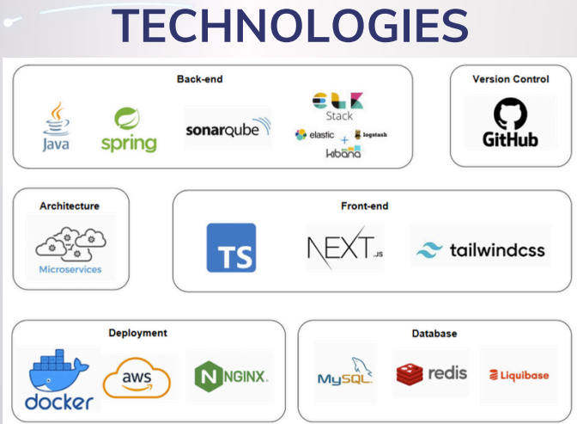

# database design

## [ERD]

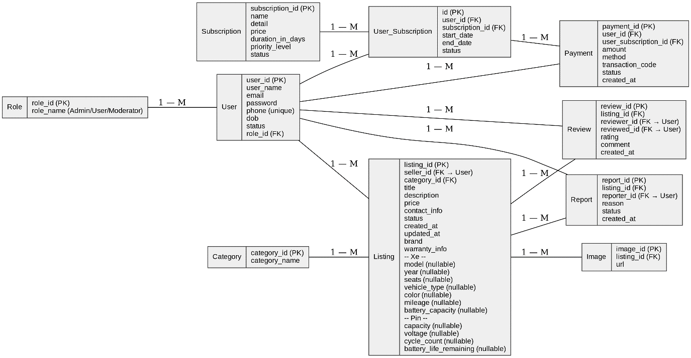

## [Database diagram]

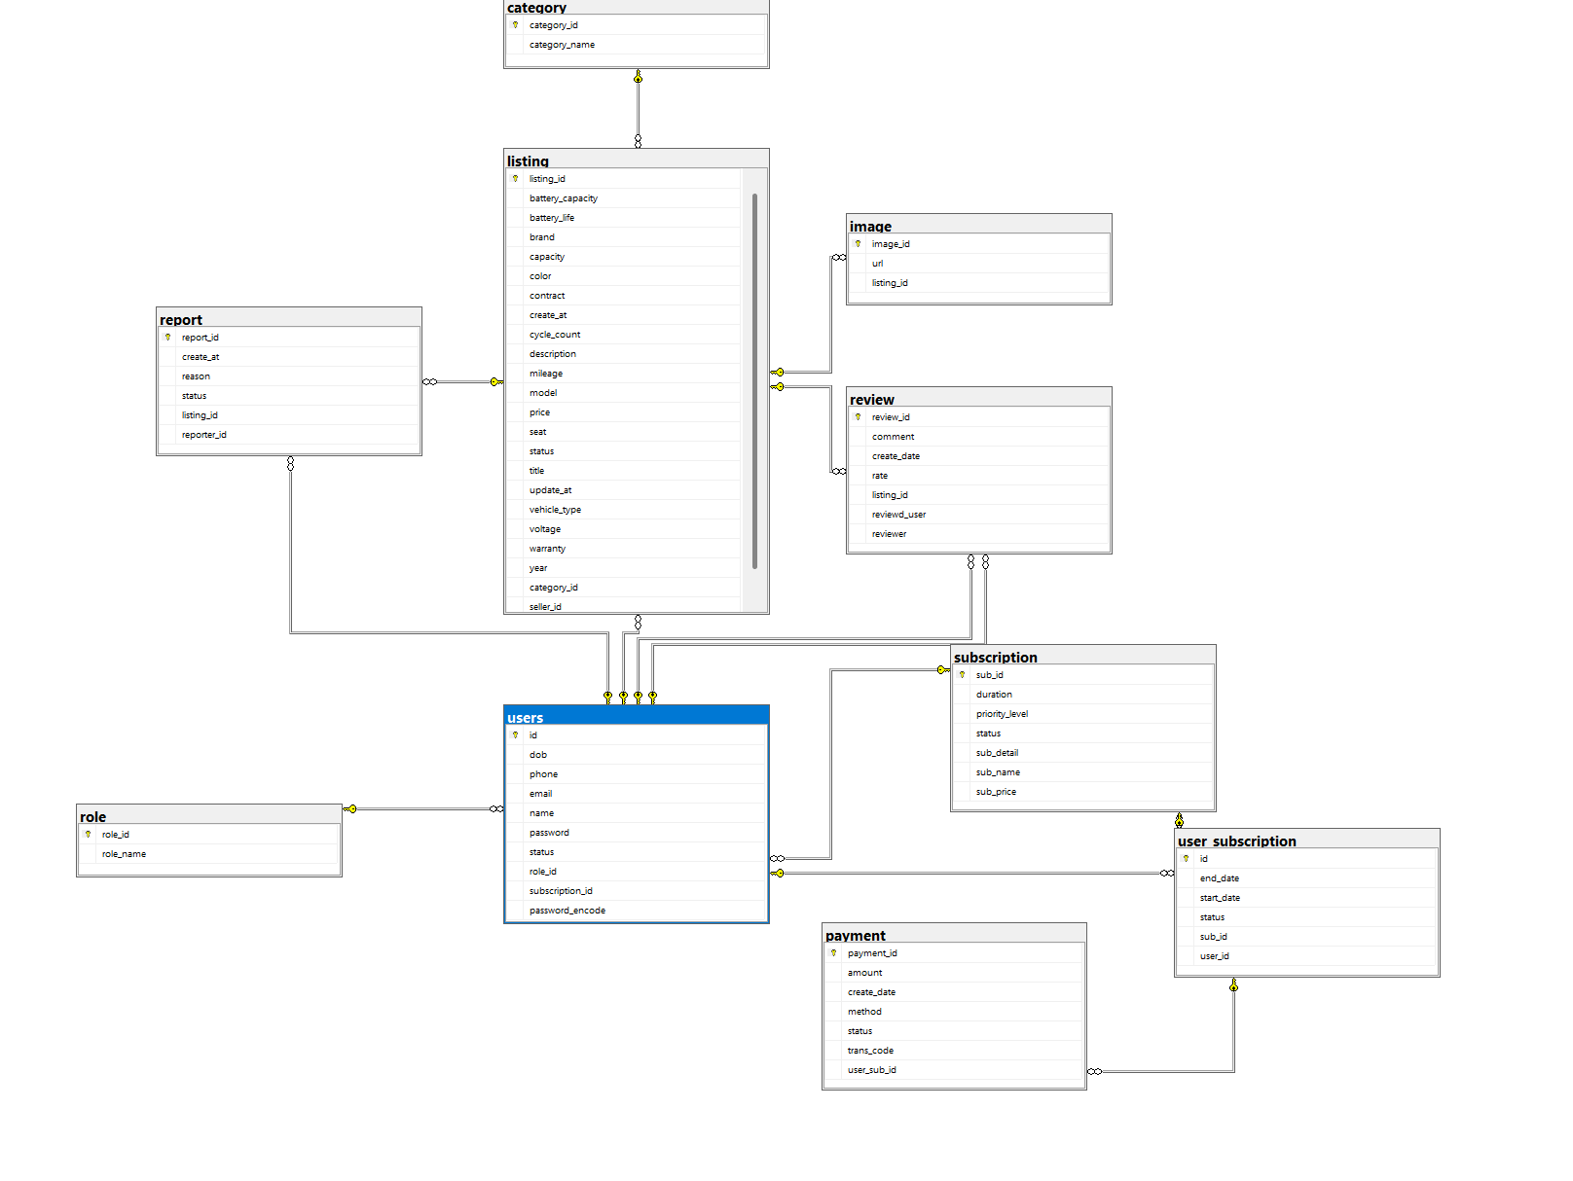

# source control

Fe:

https://github.com/segciest/swp391_fa25_fe

Be:

<https://github.com/segciest/swp391_fa25_be>